Муниципальное бюджетное общеобразовательное учреждение
«Зарубинская общеобразовательная школа-интернат
психолого-педагогической поддержки

Игровая программа

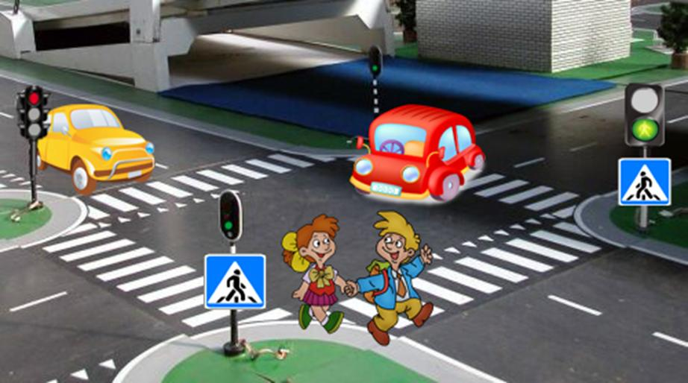

Методическая разработка
внеклассного мероприятия
для обучающихся начальных классов

Автор - составитель:
Литвиненко Т. Д.,
воспитатель 1 категории

Зарубино 2016

В воспитании юных пешеходов, грамотных участников движения, необходимы разнообразные формы и методы обучения детей правилам дорожного движения.
Настоящая методическая разработка содержит материал из опыта работы для проведения внеклассного мероприятия в форме игровой программы для обучающихся начальных классов «Если с другом вышел в путь».
Разработка предназначена учителям начальных классов, воспитателям, педагогу дополнительного образования, студентам педагогических учебных заведений, педагогу-организатору и любому взрослому, который хочет обезопасить ребёнка на улице.
СОДЕРЖАНИЕ

Пояснительная записка……………………………….……………………… 5
Разработка игровой программы «Если с другом вышел в путь»….……… 7
Заключение …………………………………………………………... ……. 15
Список использованной литературы …………………………………….. 16
Приложение ………………………………………………………………… 17

Пояснительная записка

Актуальность. Мы живем в современном мире, в котором все, что нас окружает, связано с техническим прогрессом. Из года в год увеличивается поток автомобилей, а вместе с ними растет число дорожно-транспортных происшествий. Под колесами автомобилей в мире гибнут сотни тысяч человек! И среди жертв дорожно-транспортных происшествий значительный процент составляют дети. Ежегодно на дорогах гибнут десятки детей, более тысячи получают серьезные травмы. Очень часто это происходит потому, что дети не знают правил дорожной безопасности или нарушают их, не осознавая трагических последствий своей беспечности. Сегодня нет, наверное, подростка, который бы не катался на велосипеде. Но ведь мало только держаться в седле и крутить педали, надо в совершенстве знать правила дорожного движения. Многие дети с этим не считаются. И вот результат, далеко не утешительный: за последние годы, например, подростки - велосипедисты составляют 17,1% от общего числа пострадавших на дорогах. Донести полезные знания до детей, обучить детей правилам дорожной безопасности - актуальная задача всех взрослых, находящихся в непосредственном контакте с детьми и подростками.
От поведения пешехода на улице зависит его жизнь, и здоровье Знание правил дорожного движения предотвращает аварии и сохраняет жизни многих людей. Необходимо воспитывать культуру безопасного поведения с детства. Правила помогают наводить порядок в жизни человека.
Знание правил общения и взаимодействия способствуют лучшей адаптации ребёнка в обществе. Поэтому особая роль в школе должна отводиться выработке у ребенка разнообразных стереотипов поведения. Для младших школьников обучение правилам необходимо осуществлять через игру. Игровая деятельность - метод воздействия на детей с использованием игры. Игра формирует личность, подготавливая ее к различным видам деятельности. Игра – это своего рода эталон поведения, способ усвоения личностью социальных ролей. Такими ролями в частности являются роли пассажиров и пешеходов. Воспитание дисциплинированного пешехода и пассажира является составной частью воспитания общей культуры человека.
Игровая программ «Если с другом вышел в путь» проведена с детьми 3класса, возрастная категория от 8до 12лет.
Цель: формирование навыков безопасного поведения на дороге и коммуникативных компетентностей .
Задачи:
-расширять и углублять знания по ПДД;
-воспитывать навыки безопасного поведения на улицах и дорогах;
-развивать: мышление, память, внимание, сообразительность;
-формировать коммуникативные навыки.
На сегодняшний день большое значение придаётся воспитанию коммуникативных универсальных действий. Поэтому формирование коммуникативных компетентностей – одна из самых приоритетных задач школы. Процесс формирования очень сложный. Он осуществляется на всех школьных занятиях, но особая роль отводится воспитательному процессу. Во все занятия мы включаем игры на общение и взаимодействие.
Игра, по точному выражению крупнейшего отечественного психолога С. Л. Рубинштейна, является "практикой развития". В процессе проведения игр происходит развитие коммуникативных навыков, создаётся атмосфера доброжелательности, взаимопомощи, благоприятного эмоционального климата, что способствует лучшему усвоению материала.

Игровая программа:
«Если с другом вышел в путь»
Ведущий. Добрый день! Сегодня мы снова встретились, чтобы узнать что-то новое, поиграть, пообщаться. Вспомним правила культурного общения.
-Какие правила общения вы знаете?
(При встрече люди здороваются.
Как всегда сначала поздороваемся друг с другом.
Ритуал приветствия: игра на общение «Поздороваемся»
Здороваетесь, пожимая друг друга за руку.
Здороваетесь, сложив ладони у лица.
Приветствуете своего товарища, помахивая рукой.
Игра «Здороваемся необычно»
Здороваетесь спинками.
Здороваетесь лбами.
Здороваетесь коленками.
А теперь пусть каждый поздоровается с соседом.
Сегодня наш праздник называется: «Если с другом вышел в путь».
Для начала я загадаю вам загадки, отгадав которые вы узнаете, о чём мы сегодня будем говорить.
Загадка № 1
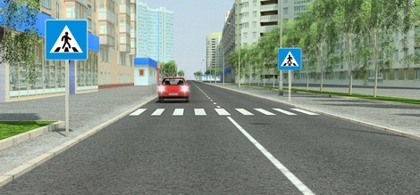
Неширока в ширину,
Но зато длинна в длину,
Где вода и глубина –
Деревянная она. (Дорога)
Загадка № 2
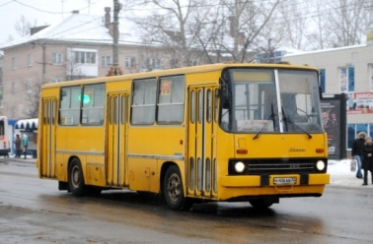
На колесах чудо-дом.
На работу едут в нем.
Он не трактор, и не глобус,
А зовется он… (Автобус)
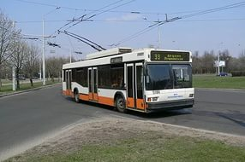
Загадка № 3
Удивительный вагон!
Посудите сами: рельсы в воздухе,
А он держит их руками… (Троллейбус)
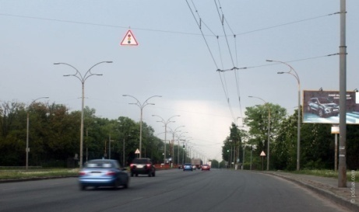
Загадка № 4
В два ряда дома стоят,
Десять, двадцать, сто подряд
И квадратными глазами
Друг на друга глядят. (Улица)
Ведущий. Молодцы! Кто догадался, о чём мы будем говорить?
(Ответы детей)
Ведущий. Правильно. Мы будем говорить про дорогу, знаки и правила. Это правила дорожного движения, как для водителей, так и для пешеходов, это правила поведения в транспорте, это просто правила культурного общения. И ещё мы будем с вами играть в различные игры.
Отгадайте ещё загадку
Очень нужен он в пути:
Где дорогу перейти,
Он расскажет, что и как,
Звать его … (дорожный знак).
Ведущий. Что такое дорожные знаки? ( Это указатели на дороге, помогающие водителю и пешеходу соблюдать правила дорожного движения).
Сейчас мы проверим, как вы знаете дорожные знаки.
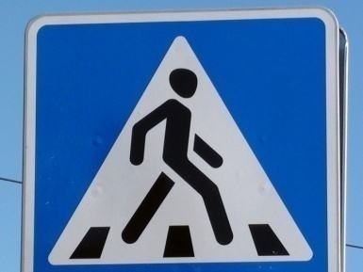
Загадка №5.
Что за знак такой висит?
- «Стоп!» - машинам он велит. -
Переход, идите смело
По полоскам черно-белым. (Пешеходный переход)
Ведущий показывает дорожный знак «Пешеходный переход».

Это указательный знак.
Где его можно встретить? (Ответы детей).
(Его ставят перед пешеходными дорожками «зебрами».
Где можно переходить улицу? (По пешеходному переходу)
Как надо переходить улицу?
(Нужно дойти до пешеходного перехода, посмотреть сначала налево, потом направо и убедившись, что нет машин, переходить).
Переходя улицу с двусторонним движением, посмотрите сначала налево, и если поблизости нет автомобиля, начинайте переход дороги по прямой. Дойдя до середины, посмотрите направо. Если поблизости нет машины, продолжайте свой путь.
Молодцы!
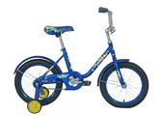
Загадка №6. А сейчас, ребята, послушайте загадку:
У него – два колеса,
И седло на раме.
Две педали есть внизу,
Крутят их ногами. (Велосипед)
-Верно. Это велосипед. Сейчас посмотрим, знаете ли вы следующие знаки .
Загадка №7.
Чудо-конь - велосипед,
Можно ехать или нет?
Странный этот синий знак,
Не понять его никак! (Велосипедная дорожка)
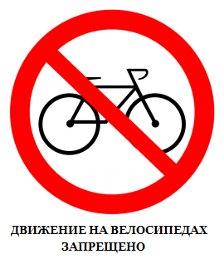
«Велосипедная дорожка» - это предписывающий знак. Разрешает движение только на велосипедах и мопедах. Другим видам транспорта заезжать на нее не разрешается
Загадка №8.
Красный круг, а в нем мой друг,
Быстрый друг - велосипед.
Знак гласит: здесь и вокруг
На велосипеде проезда нет.
«Движение на велосипедах запрещено» - запрещающий знак.
Этот знак запрещает движение на велосипедах и мопедах. Устанавливается он в местах, где двигаться на велосипеде может быть опасно.
Правила для велосипедистов
Дети до 14 лет не могут ездить по дороге, по обочинам дорог и даже по тротуару.
Управлять велосипедом при движении по дорогам разрешается ребятам не моложе 14 лет.
Велосипедисты должны знать правила дорожного движения.
Велосипед должен находиться в рабочем состоянии с исправными тормозами, рулём, звуковым сигналом, накачанными шинами.
Место для катания на велосипеде – это специальные площадки во дворах, парках, скверах, на закрытых для движения автомобилей улицах.
Молодцы! А сейчас мы отдохнём и поиграем.
Игра «Кто больше!»
На полу разбросаны карточки с изображением машин. Участвуют два человека. Кто больше соберёт карточек, пока играет музыка, тот победил.
Ведущий. И снова загадка.
Загадка №9.
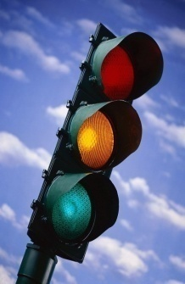
Утром проснешься ты, выйдешь из дому,
На перекрестке твой старый знакомый.
Он огоньком тебе красным мигнет,
Скажет: «Опасно, закрыт переход».
Желтый зажжется - чуть-чуть подожди.
Вспыхнет зеленый — спокойно иди. (Светофор).
Ведущий. Правильно. В городах на перекрёстках стоят светофоры.
Светофор-это указатель, помогающий перейти перекрёсток. А слово «светофор» - значит «носитель света», «несущий свет». Он и верно несет свет трех разных цветов: красного цвета, желтого цвета и зеленого цвета.
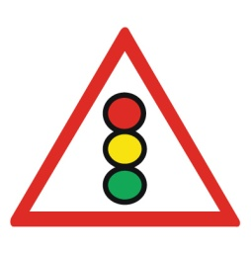
Знак «Светофорное регулирование» предупреждает о приближении к участку, где движение регулируется светофором.
Обычно этот знак применяют в небольших населенных пунктах, где один, два светофора.
Игра «Светофор»
Под звуки веселой музыки ведущий показывает разноцветные кружочки. Когда ведущий показывает на «светофоре» желтый свет, то все ученики выстраиваются в шеренгу и готовятся к движению, когда «зажигается» зеленый свет - можно ходить, бегать, прыгать по всему залу; при красном свете - все замирают на месте. Игрок, допустивший ошибку, выбывает из игры.
Игра «Ловкий пешеход»
На стуле стоит макет светофора, сделанный из коробки, в которой вырезано три круглых отверстия (красного, желтого и зеленого цвета), в которые хорошо проходит небольшой мяч.
Пешеходы пока играет спокойная мелодия, по очереди переходят перекресток. Перейти – значит, на ходу забросить мяч в зеленый глазок светофора. Попал в красный - выбываешь из игры. Попал в желтый - получаешь право бросить мяч еще раз.
Ведущий. Но мы не только переходим улицу, мы ещё ходим по тротуару и встречаем других людей, спешащих по своим делам. И если ты хочешь никогда ни с кем не сталкиваться, всегда держись правой стороны и расходись с прохожими только вправо. Также по правой стороне надо ходить и по коридорам школы и интерната.
Коммуникативная игра «Тропинка»
Дети встают друг за другом. Участники идут змейкой по воображаемой тропинке в затылок друг за другом, при этом водящий переходит воображаемые препятствия, которые называет в ходе игры руководитель (ров, лужа, река, камни, кусты и т.п.), а остальные повторяют его движения. По хлопку водящий становится в хвост змейки. Водящим становится второй стоящий в змейке.
Ведущий. Ребята все мы не только ходим по улицам, но и ездим в транспорте. А в транспорте тоже надо соблюдать определённые правила.
Правила безопасного поведения в транспорте
-Какие правила необходимо соблюдать в троллейбусе, автобусе, трамвае?
1.Крепко держитесь за поручни.
2.Не высовывайте руки и голову из окна.
3.Не входите и не выходите, когда двери уже закрываются.
4.Обязательно оплачивай поезд.
5.Не толкайся, не кричи.
6.Веди себя вежливо со всеми людьми.
7.Уступай место старшим людям.
А теперь представим себя пассажирами в общественном транспорте, в котором много народу. Надо пройти к выходу, никого при этом, не задев и не обидев.
Игра «Пройди к выходу»
Дети разбиваются на 2 команды. В каждой команде дети строятся друг за другом, кладут руки на пояс впереди стоящему игроку. Звучит веселая музыка. Команды движутся по разным траекториям так, чтобы не задеть друг друга .
Игра «Передай билетик»
Дети разбиваются на 2 команды. Игроки выстраиваются друг другу в затылок. Игрок, стоящий первым быстро поворачивается на 360 градусов, берет за руку второго и они, не отпуская рук, поворачиваются вместе и т. д. Условие игры: необходимо быть вежливыми. Побеждает команда, быстрее закончившая круговорот.
Закрепление материала
Ведущий: Молодцы! А сейчас повторим правила поведения на дорогах.

Правила поведения на дороге
1.Ходи по тротуару, придерживаясь правой стороны.
2.Переходи улицу только по пешеходному переходу.
3.Переходя дорогу, посмотри, нет ли близко машин.
4.Переходи улицу только на зеленый свет.
5.Переходя улицу с двусторонним движением, посмотрите сначала налево, и если поблизости нет автомобиля, начинайте переход дороги по прямой. Дойдя до середины, посмотрите направо. Если поблизости нет машины, продолжайте свой путь.
6.Не перебегай проезжую часть перед близко идущим транспортом.
7.Не обходи стоящий автомобиль - это опасно. Подожди, пока он отъедет.
8.За городом нужно идти по обочине дороги навстречу движущемуся транспорту.
9.Выучи безопасный маршрут в школу и ходи только по нему!
Ведущий: Молодцы! Чтобы проверить, насколько вы запомнили правила, поиграем в игры.
Игра «Разрешается — запрещается»
Ведущий читает стихотворение В. Семернина: «Запрещается - разрешается !». Ученики должны жестами показать слова : разрешается — запрещается
Запрещается-разрешается!
И проспекты, и бульвары —
Всюду улицы шумны,
Проходи по тротуару
Только с правой стороны!
Тут шалить, мешать народу
ЗА-ПРЕ-ЩА-ЕТ-СЯ!
Быть примерным пешеходом
РАЗРЕШАЕТСЯ...
Если едешь ты в трамвае
И вокруг тебя народ,
Не толкаясь, не зевая,
Проходи скорей вперед.
Ехать «зайцем», как известно,
ЗА-ПРЕ-ЩА-ЕТ-СЯ!
Уступить старушке место
РАЗРЕШАЕТСЯ...
Если ты гуляешь просто,
Все равно вперед гляди,
Через шумный перекресток
Осторожно проходи.
Переход при красном свете
ЗА-ПРЕ-ЩА-ЕТ-СЯ!
При зеленом даже детям
РАЗРЕШАЕТСЯ...
Молодцы!
Игра: «Это я, это я, это все мои друзья!
Я буду зачитывать вопросы, и если вы согласны с утверждением, то громко и дружно кричите фразу «Это я, это я, это все мои друзья!» и хлопайте в ладоши. Если не согласны - топайте ногами. Итак, начали!
- Кто ватагою веселой каждый день шагает в школу?
- Кто вперед всегда идет, широко разинув рот?
- Кто машины пропускает, ПДД не соблюдает?
- Кто шагает без разбора на сигналы светофора?
- Кто всегда в трамвае тесном уступает старшим место?
- Кто дорогу перейдет только там, где переход?
- Кто пинает мяч веселый на дороге перед школой?
- Кто, играя во дворе, объясняет детворе «Помни правила движенья, как таблицу умножения?
Молодцы! Хорошо всё усвоили. А давайте устроим себе салют.

Упражнение «Аплодисменты»
Дети хлопают в ладоши.
При расставании принято прощаться, то есть какими- то особыми действиями обозначить завершение встречи. Где-то прощаются, пожимая друг другу руки, где-то кланяются по пояс, где-то машут вслед уходящему платком.
Упражнение «Башенка»
Дети становятся в круг и строят "башню" из больших пальцев в определенном направлении. После слов: "Всем, всем - до свидания до новых встреч!" - башня рушится.
Вот и закончился наш праздник. Понравился вам вместе играть?
Тогда споём песню «Если с другом вышел в путь»

Заключение
Для того чтобы сформировать устойчивые знания и прочные навыки культурного поведения на улице и в транспорте у детей младшего школьного возраста рекомендуем практиковать разнообразные игровые программы с включением игровых моментов по ПДД. Игровой материал необходимо подбирать с учетом возрастных и психофизических особенностей данной категории школьников. Игра - это радость общения, дающая ощущение полноты жизни, которая важна тем людям, возможности которых ограничены в силу тех или иных причин. Во время проведения игр необходимо активизировать и развивать эмоциональные, познавательные и поведенческие аспекты личности, в пределах, обусловленных ограниченными возможностями здоровья. Очень важно уважать позицию ребенка, стимулировать его к выражению чувств. Игра - школа морали и действий. Так определил ее психолог Алексей Николаевич Леонтьев: «Можно сколь угодно объяснять ребенку, «что такое хорошо и что такое плохо», но лишь сказка и игра способны через эмоциональное сопереживание, через постановку себя на место другого научить его действовать и поступать в соответствии с нравственными требованиями».

Список использованной литературы:

1.Ковалько В.И. Игровой модульный курс по ПДД, или школьник вышел на улицу:1-4классы, М., 2008.
2. Ковалько В.И. Школа физкультминуток: Практические разработки физкультминуток, гимнастических комплексов, подвижных игр для младших школьных возрастов. -М: ВАКО, 2005.
3.Илларионова Ю.Г.Учите детей отгадывать загадки: Пособие для учителя-2-е изд.-М,: Просвещение 1985.
4.Коган М.С.Правила дорожные знать каждому положено! Познавательные игры с дошколятами и школьниками, 4-е изд., Сибирское университетское издательство.

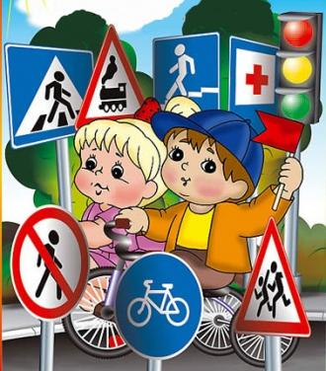

Приложения

Приложение №1

Дорожные знаки

«»

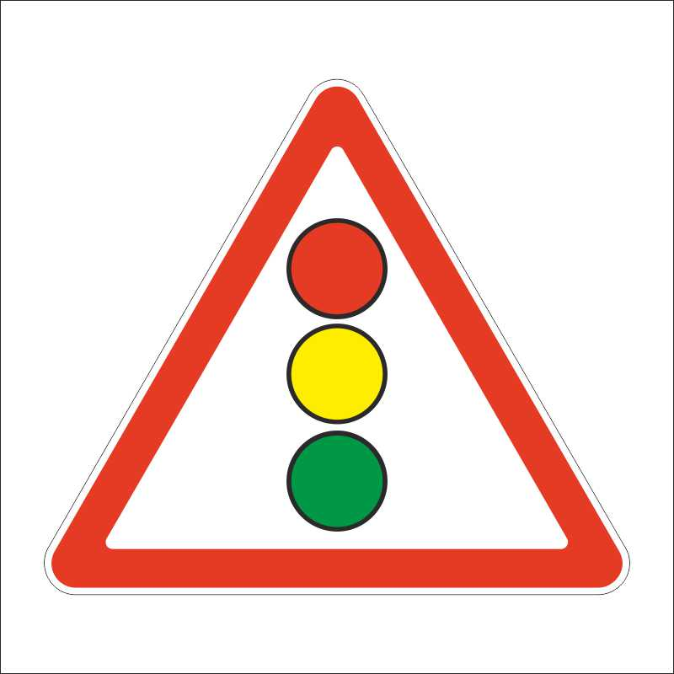

Приложение №2
Памятки велосипедистам

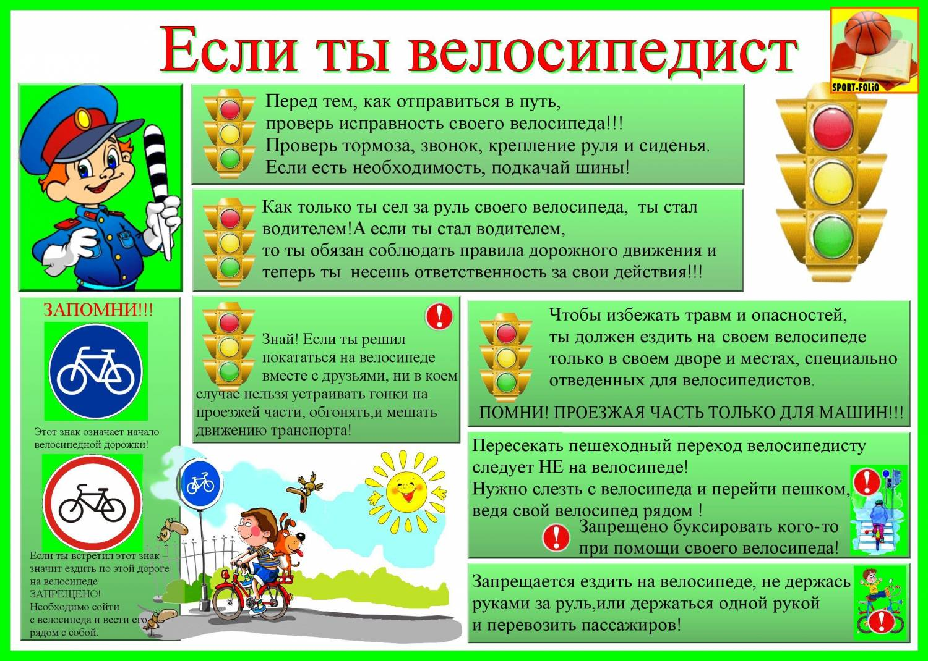

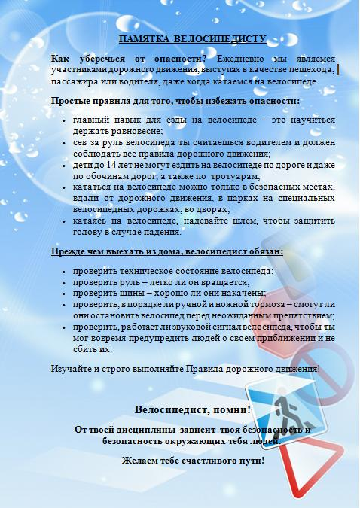

Приложение №3

Картинки с машинами для игры «Кто больше»
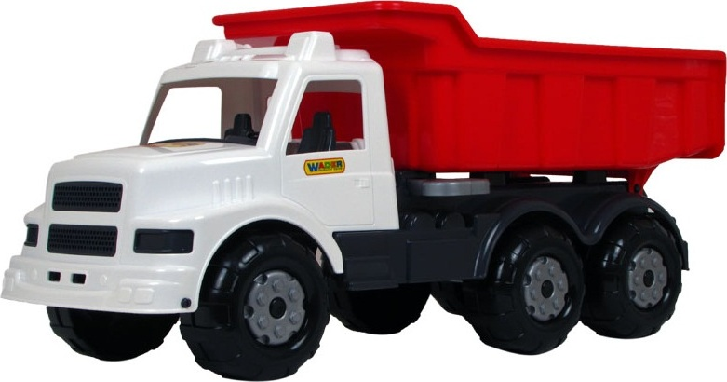

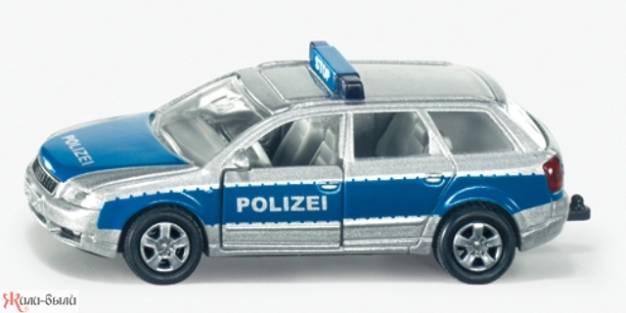

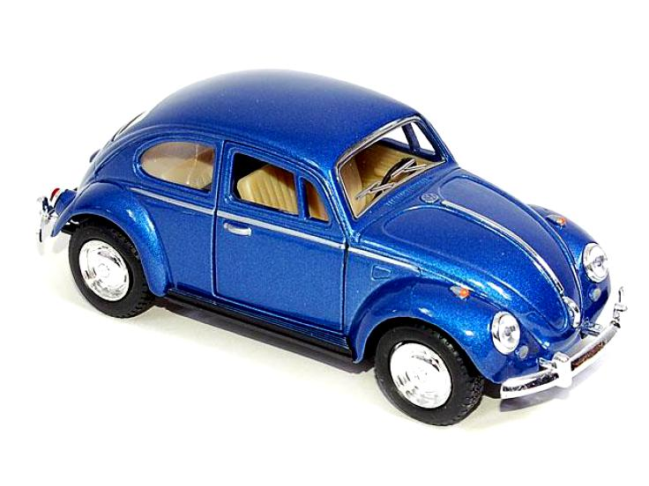
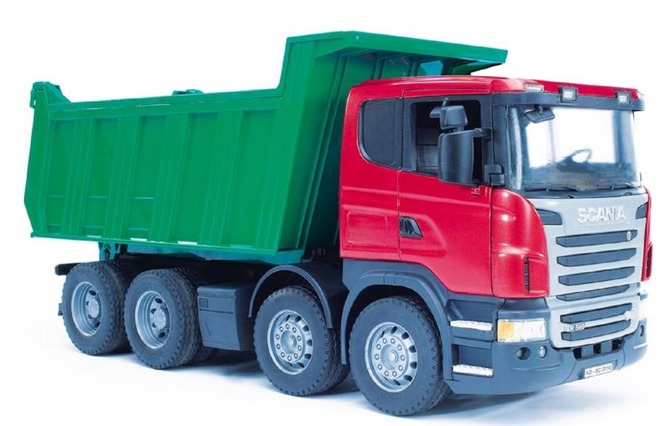
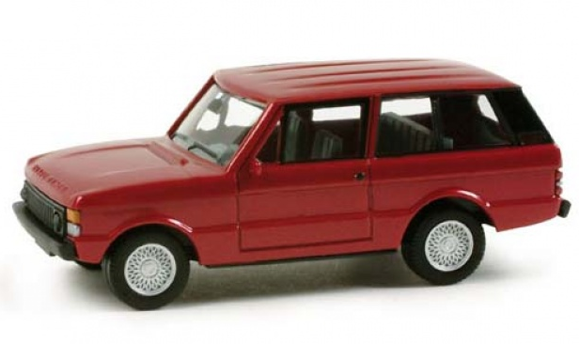

Приложение №4

Наглядность для проведения игры «Светофор»

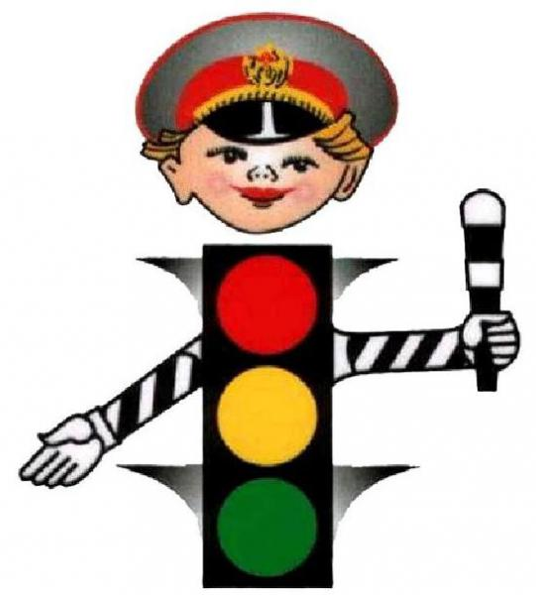

Приложение №5

ПРАВИЛА ПОВЕДЕНИЯ НА ДОРОГЕ

- Ходи по тротуару, придерживаясь правой стороны.
- Переходи улицу только по пешеходному переходу.
- Переходя дорогу, посмотри, нет ли близко машин.
- Переходи улицу только на зеленый свет.
- Переходя улицу с двусторонним движением, посмотрите сначала налево, и если поблизости нет автомобиля, начинайте переход дороги по прямой. Дойдя до середины, посмотрите направо. Если поблизости нет машины, продолжайте свой путь.
- Не перебегай проезжую часть перед близко идущим транспортом.
- Не обходи стоящий автомобиль - это опасно. Подожди, пока он отъедет.
- За городом нужно идти по обочине дороги навстречу движущемуся транспорту.
- Выучи безопасный маршрут в школу и ходи только по нему!

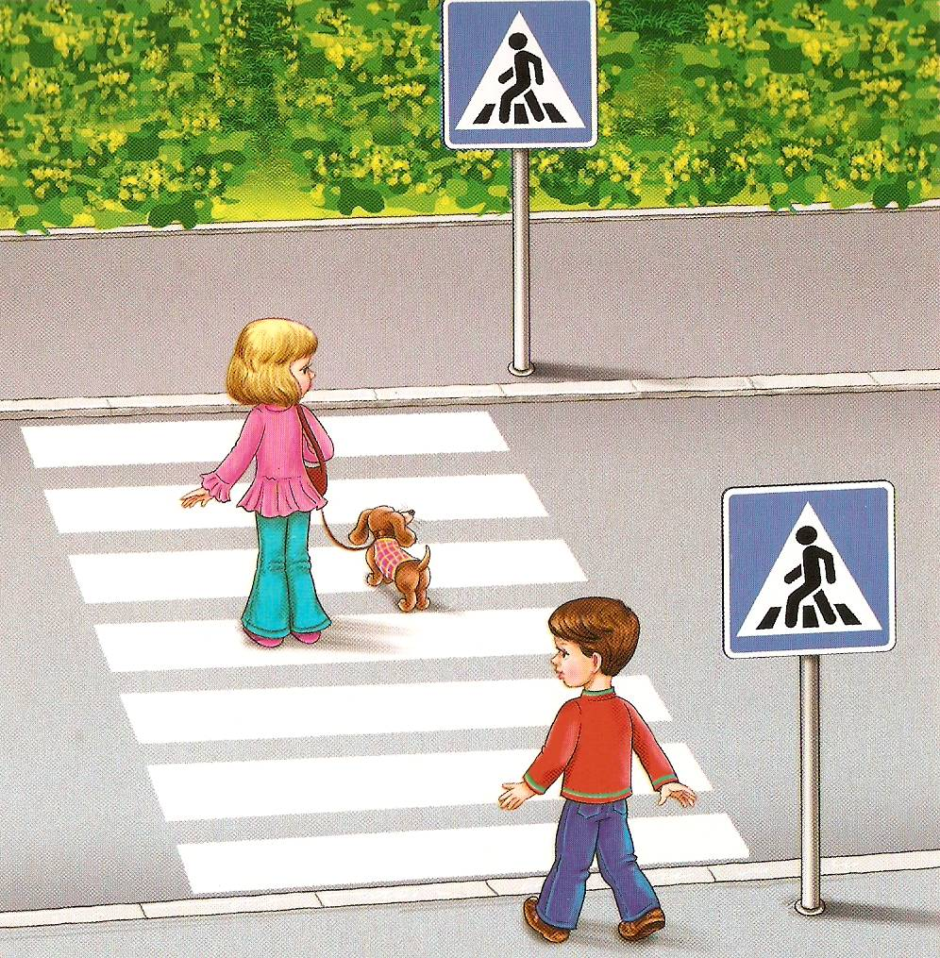

Приложение №6

ОБЯЗАННОСТИ ПЕШЕХОДОВ

1. Пешеходы должны двигаться по тротуарам или пешеходным дорожкам, а при их отсутствии — по обочинам. При отсутствии тротуаров и пешеходных дорожек пешеходы могут двигаться по велосипедной дорожке или идти в один ряд по краю проезжей части.
- Вне населенных пунктов при движении по проезжей части пешеходы должны идти навстречу движению транспортных средств.
- Группы детей разрешается водить только по тротуарам и пешеходным дорожкам, обязательно в светлое время суток и только в сопровождении взрослых.
- Пешеходы должны пересекать проезжую часть по пешеходным переходам, а при их отсутствии — на перекрестках по линии тротуаров или обочин.

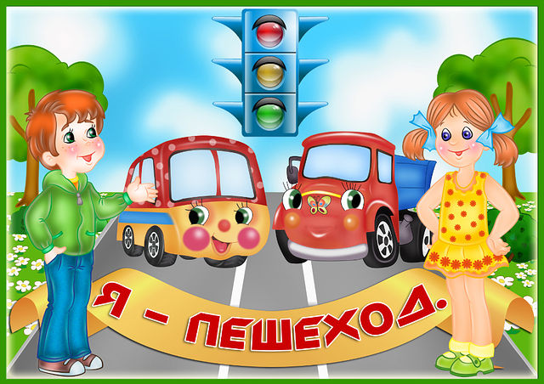

Приложение№7
На мелодию песни «Если с другом вышел в путь»
1.Если с другом вышел в путь,
Если с другом вышел в путь,
Веселей дорога.
Без друзей меня чуть- чуть,
Без друзей меня чуть- чуть,
А с друзьями много!
Припев:
Не спеши, посмотри,
Путь тебе пока закрыт,
Красный свет сейчас горит,
Не робей, пешеход,
Ты вступай на переход,
Когда зеленый свет зовет.
2.Отправляясь в дальний путь,
Отправляясь в дальний путь,
Веселей дорога,
Если правила всегда,
Если правила всегда
Знаешь очень строго.
Припев:
Не спеши, посмотри,
Путь тебе пока закрыт,
Красный свет сейчас горит,
Не робей, пешеход,
Ты вступай на переход,
Когда зеленый свет зовет.
3.Там, где трудно одному,
Там, где трудно одному,
Справлюсь вместе с вами.
Где чего-то не пойму,
Где чего-то не пойму,
Разберем с друзьями!
Припев:
Не спеши, посмотри,
Путь тебе пока закрыт,
Красный свет сейчас горит,
Не робей, пешеход,
Ты вступай на переход,
Когда зеленый свет зовет.

